MAP 1189 MIP 60

WikiLeaks? Zapomeňte, teď frčí FialaLeaks!

Gargamelova analýza z 9. června.
Prosím šiřte! Pořad natočím zase někdy odpoledne po 16 hodin na video a odkaz na video najdete na našich webech.
Naše pořady a články najdete zde, stejně jako mapy, které zde nevidíte:
http://michalapetr.cz/doku.php
https://www.michalapetr.com/
Kontaktní mail kpv0249@gmail.com

Ukrajina je nejzkorumpovanější země na světě. Tuto zprávu nedávno vydal Hlavní účetní dvůr EU v Lucembursku, a varoval Bruselské komisaře, že na Ukrajině se v posledních několika letech rozkradly desítky miliard EUR z peněz Evropských daňových poplatníků, a že je třeba, aby Komisaři na Ukrajině okamžitě zjednali pořádek. Komisaři zprávu Evropského účetního dvora strčili do šuplíku, aby se na ni rychle zapomnělo, stejně jako na další nepříjemné zprávy, a včera 8. června se tak už dostavil první výsledek.
Člen vojenské rady obrany Kyjeva Kyrylo Fesyk oznámil po zasedání, že zlodějiny na Ukrajině už dosáhly takového rozměru, že ukrajinští zloději za jeden měsíc rozkradli i železné protitankové ježky, a dokonce i betonové bunkry, a i obyčejné pytle s pískem, které byly v březnu a dubnu s obrovským úsilím rozmístěny na kyjevských ulicích, aby chránily Kyjev před ruskou invazí. Jak vidíte - na Ukrajině se rozkradou nejen Evropou posílané miliardy EUR, ale obyčejné kolejnice svařené do ježků. (Kyrylo Fesyk, není jen tak někdo. Je souputníkem Zelenského hlavní komisařky Mariany Zauhlé, která se před pár dny proslavila nařízením generálům začít provádět tzv. Banzai-útoky. A požadavkem, aby ukrajinští důstojníci mohli beztrestně střílet své vlastní vojáky!)
Protože česká média nechtějí pár měsíců starou zprávu Účetního dvora EU o obrovské korupci na Ukrajině zveřejnit, zveřejnili jsme ji v Českém jazyce zde v Pdf, a vy si ji můžete stáhnout, a šířit ji, a nebo ji poslat českým lidojedům Fialovi (ODS) a Lipavskému (Piráti), s otázkou, proč posílají pomoc na Ukrajinu, když se nejspíš stejně rozkrade, jako ty ježky! Účetní dvůr EU má i zástupce z Česka - tím je Jan Gregor, bývalý náměstek ministrů financí Kalouska (od 2010) a Babiše (do 2016). Babiš ho za odměnu povýšil do Lucemburku. Je tedy jasné, že se ani Babiš, ani Lidojedi nemohou vymlouvat, že o zprávě o korupci na Ukrajině nevěděli! (Slováci aktuálně nemají v Účetním dvoru člena, bude se ale brzy jmenovat)
Včera se předseda české vlády Fiala proslavil, a už má své vlastníWikiLeaks, FialaLeak! Podle uniklého Fialova dokumentu, který má být zveřejněn teprve 15. června, je Fialovým hlavním cílem, jako rotujícího předsedy EU, od 1. července 2022 prosadit udělení Ukrajině statusu kandidátské země EU, porazit Rusko, zahájit (finanční) obnovu Ukrajiny! A provádět GreenDeal, a zavést celoevropskou digitální identifikační peněženku. Jak vidíte, Fiala jde na ruku Bruselu. Odstranění korupce, levné energie, levné potraviny - srovnání dotací západních a českých zemědělců na stejnou úroveň, a srovnání mezd - Fialu nezajímají - je to lidojed, a dokonce prosazuje, aby se plyn nakupoval v Evropě podobně jako vakcíny na COVID-19 - tedy, aby plyn pro Česko nakupoval výhradně Brusel - tak to se máme na co těšit. Taky Fiala slibuje Bruselu zavést tzv. "dobrovolnou cenzuru dezinformací", a provést tzv. "zúčtování s netransparentními kryptoměnami"!
Včera Europoslanci schválili zákaz výroby automobilů se spalovacími motory! Zákaz vejde v platnost až ho odsouhlasí všechny členské země EU! Pokud tak nastane, nastane konec České ekonomiky. (Nové továrny na elektromobily se podle Bruselu mají budovat výhradně v západní Evropě!) Jak vidíte FialaLeak prokazují, že Fiala, nehodlá bojovat za záchranu českého, ani slovenského automobilového průmyslu, a milionů pracovních míst, protože to nenaplánoval za prioritu Českého předsednictví EU! Pokud si ale myslíte, že Vás spasí Babiš, tak to se pletete:
Včera politická banda RenewEurope, jejíž předními představiteli jsou Věra Kontrolorka Jourová, a Babišovi europoslanci: Dita Charanzová (pozor byla dokonce jmenována RenewEvrope místopředsedkyní EURO-Parlamentu!), Martina Dlabajová, Martin Hlaváček, Ondřej Knotek a Ondřej Kovařík, oslavovala zákaz výroby automobilů v Evropě, který byl prosazen díky neúnavné práci předního člena RenewEvrope Jana Huitemi! Jak vidíte Babiš se chce stát prezidentem národa výrobců automobilů, a současně být členem bandy RenewEurope, která chce výrobu automobilů zakázat, a elektromobily vyrábět výhradně v západní Evropě! Taková zhovadilost může napadnout jenom agenta Bureše! Inu volte Babiše, to se vyplatí, je to stejné jako volit Fialu nebo Piráty! A to ODS není aspoň členem bandy RenewEurope! (Slováci najdou členy RenewEurope na tomto odkaze.)
Fiala je hodně naivní politik, když si myslí, že porazí Rusko! Včera prezident Nikaragui Manuel Ortega oznámil, že ruské lodě, letadla i vojáci mohou ihned zamířit do Nikaragui, a vybudovat si tam "humanitární" základny! Kdysi se Obama pokusil vytlačit Rusko z jeho poslední základny mimo území bývalého SSSR v Sýrii, a dopadlo to tak, že Rusko má nyní smluvně zajištěné základny ve Středoafrické republice, Egyptě, Eritrei, na Madagaskaru, v Mosambiku, a v Súdánu. Ruští námořníci budou brzo z karibských základen plout s společně s čínskými loděmi okolo pláží Texasu a Floridy. Fiala plánuje ve svém FialaLeak jak vybuduje koalici Bruselu, USA, Austrálie, Nového Zélandu, Jižní Koreje a Japonska proti Číně a Rusku! WOW! 1 miliarda proti 7 miliardám zbytku světa! To by nenapadlo ani Hitlera! Už se nepíše rok 2000 - svět se rozvinul a jediní, kdo technologicky a ekonomicky spali byli Evropané! Fialův plán je odsouzen ke zmaru, už jenom proto, že Ukrajina je stejná černá díra na dolary a EURA jako byl Afganistán - čím víc pošlete, tím víc se ztratí - přečtěte si proto zprávu Účetního dvora EU o Velké korupci na Ukrajině - jsou tam i grafy, co ovládají jednotlivé oligarchové, a jak sosají desítky miliard USD. Když se na ty obrázky podíváte, zjistíte, že v Česku je to stejné, jak řekla předevčírem jedna bývalá ministerská náměstkyně - v korupci jel i český Ústavní soud! (jména na konci pořadu) Inu i zpráva EU říká, že co ukrajinský státní zástupce, to s nejvyšší pravděpodobností člen organizované korupční bandy!
Obrázek. - dodatek k pořadu o Bruselské dotaci 225 tisíc CZK pro milionáře, aby si mohli koupit limuzínu. V horní řadě obrázku vidíte nedotované automobily, se kterými se jezdilo v roce 1980, a dole současné dotované Elektro-SUV pro milionáře. Jak vidíte cyklista se už do města nevejde! Proč se tedy nemají vyrábět malá auta, jak prosazuje Brusel? Protože malá auta musí uvolnit místo velkým autům dotovaných milionářů. To mi připomíná vrcholnou éru Japonského Šógunátu, kdy samurajové zakázali všem Japoncům, krom samurajů, jezdit po cestách na koni, a nebo zapřáhnout za koně povoz! Choďte pěšky, plaťte drahé energie a potraviny, ať Bruselu zbývá na dotování milionářských a úřednických limuzín! Typicky lidojedská politika!
Obrázek na další straně.
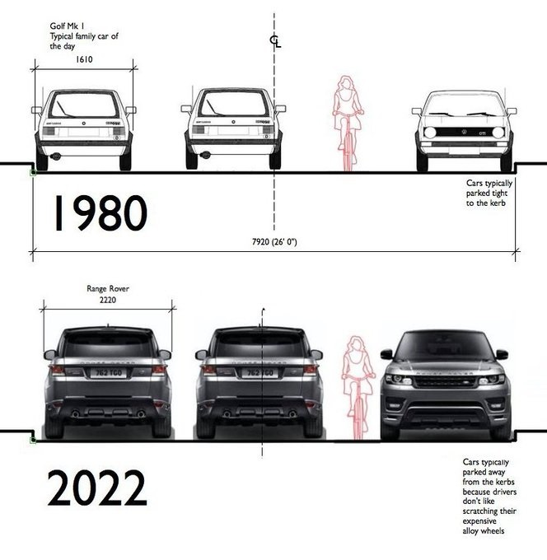
Ostatně právě proto soudím, že Bruxelae musí být zakázáno ještě dřív, než všem obyčejným lidem všechno zakáže!

Děkujeme Vám za pomoc! Vaše dary nám umožňují Vás informovat! Demokracie umírá ve tmě! Bez informací se nemůžeme správně rozhodnout, koho volit! Proto se snažíme informovat o všech! Nesloužíme žádné straně ani hnutí. Pokud někoho podporujeme, jde pouze o jednotlivé osoby, které osobně známe. Děkujeme, že naše pořady sledujete a naše články čtete.Naši činnost můžete podpořit darem na účet 2601593605/2010, IBAN CZ7720100000002601593605, BIC FIOBCZPPXXX, Své platby prosím označte slovem DAR. Děkujeme!Všechny překlady jsou volné a v kontextu.

